

毕业设计

基于Java的二手书交易平台的设计与实现
Design and Implementation of a Second-hand Book Trading Platform Based on Java

学生姓名：郑欣雨
专 业：数据科学与大数据技术
班 级：大数据2201
学 号：224800108
指导教师：杨永健
所属学院：人工智能产业学院

2026年6月

基于Java的二手书交易平台的设计与实现 Design and Implementation of a Second-hand Book Trading Platform Based on Java

学生姓名：郑欣雨
专 业：数据科学与大数据技术
班 级：大数据2201
学 号：224800108
指导教师：杨永健
所属学院：人工智能产业学院

答辩日期： 2026 年6月23日

摘 要

在资源循环利用理念不断普及以及校园、社会二手书籍流通需求日益增长的背景下，传统二手书交易存在信息不对称、交易渠道零散、交易效率低下等问题。为解决上述痛点，本文设计并实现了一款基于Java语言的二手书交易平台。
本平台采用B/S架构，后端选用Java语言结合Spring Boot框架进行开发，依托MySQL数据库完成数据的存储与管理，前端运用HTML、CSS、JavaScript等技术实现页面交互，保障系统具备良好的稳定性与易用性。平台围绕用户实际需求，设计了用户注册登录、书籍信息发布与管理、书籍搜索与筛选、在线交易、订单管理、留言评论等核心功能模块，实现了二手书卖家信息发布、买家精准选购、双方线上沟通的全流程服务。
通过对系统进行功能测试与性能测试，结果表明该二手书交易平台操作简便、运行稳定，能够有效满足二手书供需双方的交易需求，大幅提升二手书流通效率，助力书籍资源循环利用，同时具备一定的实用性与可扩展性，可为后续平台功能优化与升级提供基础。

关键词：Java；Spring Boot；二手书交易平台；资源循环；系统设计

Abstract

With the popularization of the concept of resource recycling and the growing demand for the circulation of second-hand books on campuses and in society,traditional second-hand book trading suffers from information asymmetry, scattered trading channels and low transaction efficiency. To solve the above problems, this paper designs and implements a second-hand book trading platform based on Java.
The platform adopts the B/S architecture. The back end is developed with Java combined with the Spring Boot framework, and data storage and management are realized by relying on the MySQL database. The front end uses HTML, CSS, JavaScript and other technologies to complete page interaction, ensuring good stability and usability of the system. Centering on users’ actual demands, the platform constructs core functional modules including user registration and login, book information release and management, book search and filtering, online transaction, order management, message and comment, and realizes the whole-process online service covering sellers’ information publishing, buyers’ targeted purchasing and online communication between both sides.
Functional and performance tests on the system show that the second-hand book trading platform features simple operation and stable operation. It can effectively meet the trading needs of both book suppliers and demanders, greatly improve the circulation efficiency of second-hand books and facilitate the recycling of book resources. Meanwhile, it possesses favorable practicality and scalability, laying a foundation for subsequent function optimization and system upgrading of the platform.
Keywords: Java; Spring Boot; Second-hand Book Trading Platform; Resource Recycling; System Design

目 录

第1章 绪论 1
1.1 设计背景 1
1.2 国内外概况 1
1.2.1国内发展状况 1
1.2.2国外发展状况 2
1.3 设计目的及意义 2
1.4预期效果 3
第2章 相关基础知识 4
2.1 Java编程语言核心基础 4
2.2 Java Web核心开发框架 4
2.2.1 SSM框架组合 4
2.2.2 SpringBoot框架 5
2.3 MySQL数据库技术 5
2.4 前端开发核心技术 5
2.4.1 HTML 5
2.4.2 CSS(层叠样式表） 6
2.4.3 JavaScript......................................................................................6
2.5 B/S架构体系 6
2.6 MVC设计模式..............................................6
2.7软件测试于网络通信基础....................................7
2.7.1网络通信技术................................................................................7
2.7.2软件测试基础...............................................................................7
第3章 系统需求分析与可行性研究 8
3.1需求分析 8
3.1.1功能性需求......................................................................................8
3.1.2非功能性需求..................................................................................9
3.2 可行性研究 9
3.2.1 技术可行性....................................................................................9
3.2.2 经济可行性..................................................................................10
3.2.3 操作可行性..................................................................................10
3.2.4 法律可行性..................................................................................10
3.3系统业务流程分析 11
第4章 系统的实现与优化 12
4.1 核心算法设计与实现 12
4.1.1书籍智能搜索与排序算法............................................................12
4.1.2 订单状态流转算法......................................................................15
4.1.3数据分页查询算法.......................................................................18
4.1.4 用户权限校验算法......................................................................20
4.2 系统优化策略与实现 22
4.2.1书记搜索算法优化：索引+缓存优化..........................................22
4.2.2 分页查询算法优化:总条数缓存优化.........................................22
4.2.3 新增基于用户行为的书籍推荐算法优化..................................23
4.2.4 算法优化效果对比......................................................................23
4.3 算法测试与验证 23
第5章 系统功能测试结果分析 24
5.1 用户端功能结果分析............................................................................24
5.2 卖家端功能结果分析............................................................................24
5.3 管理员端功能结果分析........................................................................25
第6章 系统性能测试结果分析........... 25
6.1 响应速度分析.........................................................................................25
6.2 并发能力分析.........................................................................................25
6.3 稳定性分析.............................................................................................25
6.4 安全性分析.............................................................................................26
第7章 系统优化效果结果分析 26
7.1 系统应用效果分析 26
7.2 系统存在的不足 27
第8章 改进方向与未来展望 27
8.1 系统改进方向.........................................................................................27
8.2 未来发展展望........................................................................................27
8.3本章小结.................................................................................................28
总结 29
致谢 30
参考文献 31
附录 32

第1章 绪论

1.1 设计背景

在数字经济与循环经济协同发展的时代浪潮下，资源高效利用、绿色低碳生活成为社会发展的重要导向，书籍作为知识传承与文化传播的核心载体，其二手流通领域的规范化、信息化建设愈发迫切。与此同时，传统二手书交易模式的局限性日益突出，现有线上交易渠道难以满足供需双方的实际需求，依托成熟技术搭建专业化二手书交易平台，成为解决行业痛点、顺应市场发展的必然选择，基于Java技术开发该平台具备充分的现实必要性与可行性。从社会发展与环保层面来看，我国图书出版行业持续繁荣，每年新增图书品类与发行量稳居世界前列，但随之而来的书籍闲置问题愈发严重。高校教材、专业教辅、文学名著、课外读物等大量书籍，在完成阶段性使用后被闲置家中，甚至被当作废品丢弃，造成纸张资源的极大浪费，也违背了绿色循环的发展理念。推动二手书合理流通，能够有效延长书籍的使用周期，减少新书生产带来的资源消耗与环境污染，助力资源节约型、环境友好型社会建设，契合国家倡导的循环经济发展战略，具备显著的社会公益价值。从市场需求与用户痛点层面分析，二手书交易拥有广泛且稳定的用户群体。高校学生是二手书的核心需求方，教材、考研考证教辅等书籍价格较高，且使用周期短，购买二手书可大幅降低学习开支；而广大阅读爱好者、职场人士，也希望以更低成本获取各类专业书籍、文学读物，满足阅读与学习需求。同时，用户手中的闲置书籍缺乏便捷的变现渠道，传统线下交易依赖校园跳蚤市场、实体二手书店，存在地域限制明显、供需信息不对称、交易效率低、议价成本高等问题。线上综合二手平台虽涵盖书籍交易，但缺乏针对性的书籍分类、品相标注、版权核验等专业功能，无法满足二手书交易的特殊需求，市场需要一个垂直化、专业化的二手书交易平台。

1.2 国内外概况

1.2.1国内发展状况

我国二手书交易市场近年来依托互联网电商快速发展，市场规模持续扩张，高校学生、阅读爱好者成为核心消费群体，教材教辅、文学名著、专业书籍是主要交易品类。目前国内二手书交易模式以线上平台为主，既有孔夫子旧书网、多抓鱼等垂直类专业平台，也涵盖闲鱼、转转等综合二手交易平台，同时校园跳蚤市场、线下旧书店作为补充，形成了多元化的交易体系。在技术层面，基于Java、SSM、SpringBoot等技术开发的Web端、小程序端交易系统已日趋成熟，能够实现用户注册、书籍上架、搜索筛选、在线交易等基础功能。但国内市场仍存在诸多痛点，行业缺乏统一的书籍品相分级标准，盗版书籍、信息不实等问题难以管控，交易信任体系不完善，且多数平台功能针对性不足，针对二手书的精准检索、质量核验、售后保障等专业化功能缺失，整体市场处于规模化发展初期，规范化、标准化程度有待进一步提升。

1.2.2国外发展状况

国外二手书交易市场发展成熟，尤其是欧美、日本等地区，循环消费理念普及，二手书流通已形成完善的产业化体系，市场标准化程度高。欧美地区拥有AbeBooks、Better World Books、ThriftBooks等知名平台，日本则以Book Off为代表，这些平台均建立了严格的书籍品相分级、质量检测、定价规范体系，交易流程透明规范，同时兼顾商业运营与环保公益，部分平台将交易收益用于图书捐赠、环保事业。技术应用上，国外平台依托成熟的软件开发技术，实现了智能推荐、自动化库存管理、跨境交易物流对接等精细化功能，用户交易体验与信任度极高。此外，国外二手书交易相关法律法规完善，版权保护、交易纠纷处理机制健全，有效保障了买卖双方权益。不过国外平台多适配本土市场规则与用户习惯，跨境交易存在物流成本高、文化适配性不足等问题，且针对国内用户的本土化服务缺失，难以完全满足国内二手书交易的实际需求。

1.3 设计目的及意义
本项目基于Java技术栈开发二手书交易平台，旨在解决传统二手书交易地域受限、信息不对称、交易效率低，以及现有平台专业化不足、品控缺失、交易无保障等痛点。搭建集书籍发布、搜索、沟通、交易、管理于一体的专业化系统，为卖家提供便捷的闲置书变现渠道，为买家打造低成本购书平台，同时规范交易流程、保障交易安全，实现二手书资源高效流通。通过项目实践，将Java Web开发理论与实际结合，提升系统设计与软件开发的综合实践能力。理论意义：将Java主流开发框架应用于垂直类二手书电商领域，丰富了Java技术在小众垂直电商平台的实践案例，为同类二手物品交易系统开发提供技术参考，补充二手书交易信息化建设的理论研究，推动垂直类电商平台技术应用体系的完善。实践意义：一是打破交易地域限制，整合供需资源，大幅降低交易成本，解决用户买卖书的实际需求；二是促进闲置书籍循环利用，减少资源浪费，践行绿色环保与知识共享理念；三是规范交易标准，减少虚假信息与盗版问题，优化二手书交易市场环境；四是完整历练软件开发全流程，夯实技术实操能力，为后续相关工作积累项目经验。

1.4预期效果
本项目基于Java技术栈完成二手书交易平台的设计与开发，最终将实现一套功能完整、运行稳定、操作便捷的Web端交易系统。系统将实现用户、卖家、管理员三大角色核心功能，覆盖注册登录、书籍发布、精准搜索、在线沟通、订单交易、信息管理、后台审核等全流程业务，满足二手书买卖双方及平台管理的全部需求。平台运行稳定，响应速度快，支持多用户并发操作，具备基础数据安全防护能力，保障用户信息与交易数据安全，界面简洁易用，适配PC端浏览器访问。
同时，完成项目全套开发文档，包括需求分析、系统设计、测试报告等材料。通过项目实践，熟练掌握Java Web开发相关技术，实现理论与实践结合，最终交付可正常落地使用的完整系统，有效解决传统二手书交易痛点，达成毕业设计预期目标。

第2章 相关基础知识

2.1 Java编程语言核心基础
Java是一门面向对象、跨平台的高级编程语言，具备一次编写，到处运行的核心特性，其底层依托Java虚拟机（JVM）实现跨平台适配，是当前企业级Web应用、电商系统开发的首选语言。Java语言封装性、继承性、多态性的面向对象特性，可大幅提升代码的复用性与可维护性，同时拥有完善的异常处理机制、垃圾回收机制，能有效避免内存泄漏，保障程序运行的稳定性与安全性。
在本二手书交易平台中，Java语言主要负责后端业务逻辑的实现，包括用户注册登录校验、书籍信息增删改查、订单流程处理、权限管控、数据交互等核心功能，同时支撑系统与数据库的数据对接、前后端接口调用，凭借其高并发处理能力，满足多用户同时在线交易的场景需求，确保平台业务流程顺畅运行。

2.2 Java Web核心开发框架（SSM/SpringBoot）

2.2.1 SSM框架组合
SSM框架是Spring、SpringMVC、MyBatis三大框架的整合，是Java Web传统开发的主流架构，分层清晰、功能明确，适配中小型电商平台的开发需求。1. Spring框架：作为整个项目的核心容器，负责对象的创建、依赖注入、事务管理，通过控制反转（IOC）降低代码耦合度，面向切面编程（AOP）实现日志记录、权限校验、事务控制等通用功能，保障平台数据交易的原子性与一致性，避免订单支付、数据修改出现异常。2. SpringMVC框架：属于MVC设计模式的具体实现，承担控制器角色，负责接收前端浏览器发送的请求，进行请求分发、参数绑定，调用对应的业务逻辑层，再将处理结果返回给前端页面，实现用户请求与后台服务的无缝对接，完成书籍搜索、下单、评论等操作的流程流转。3. MyBatis框架：作为持久层框架，专注于数据库交互，通过XML或注解方式编写SQL语句，简化JDBC复杂操作，实现数据库数据与Java实体类的自动映射，无需手动处理结果集，大幅提升数据库操作效率，在本项目中用于实现用户信息、书籍数据、订单记录的增删改查、多条件筛选等功能。

2.2.2 SpringBoot框架
SpringBoot是在SSM基础上优化的轻量化开发框架，核心优势是约定大于配置，无需繁琐的XML配置文件，内置Tomcat等服务器，可快速搭建项目、一键启动。框架自动整合各类依赖包，提供完善的starter组件，能快速集成数据库、缓存、日志等功能，大幅缩短开发周期。本项目采用SpringBoot简化开发流程，提升系统部署效率，同时兼容SSM框架的核心功能，保障平台开发的便捷性与系统的稳定性。

2.3 MySQL数据库技术
MySQL是一款开源、轻量级的关系型数据库，支持多线程、高并发操作，具备数据存储稳定、查询效率高、兼容性强等特点，是中小型Web项目的首选数据，完全适配二手书交易平台的数据存储需求。关系型数据库的核心是通过数据表、字段、主键、外键、索引建立数据关联，实现数据的规范化存储。在本项目中，MySQL用于存储平台全量数据，包括用户信息表（用户账号、密码、个人资料、权限）、书籍信息表（书名、作者、分类、品相、价格、库存）、订单数据表（订单号、买卖用户、交易金额、订单状态）、评论表、分类表等，通过合理设计数据表结构、建立外键关联、添加索引，减少数据冗余，提升数据查询与读写速度。同时，MySQL支持事务处理（ACID特性），可保障订单交易、资金支付等关键操作的数据安全性，避免数据丢失或错乱

2.4 前端开发核心技术
前端技术负责平台的页面展示与用户交互，直接决定用户使用体验，本项目前端采用HTML、CSS、JavaScript三大核心技术，搭配简易前端框架实现界面美化与动态交互。

2.4.1 HTML（超文本标记语言）
作为网页的结构基础，通过各类标签搭建页面框架，构建用户注册登录页、书籍列表页、详情页、订单页、后台管理页等核心页面，定义页面元素布局，实现文本、图片、表单、按钮的基础展示。

2.4.2 CSS（层叠样式表）
用于美化HTML页面结构，设置页面颜色、字体、边距、排版、响应式布局，优化页面视觉效果，让平台界面简洁美观、操作友好，适配不同浏览器的显示效果，提升用户视觉体验。
2.4.3 JavaScript
实现页面的动态交互效果，完成表单验证（如注册账号格式、密码校验）、按钮点击事件、下拉菜单、弹窗提示、异步数据请求等功能，通过AJAX技术实现前后端异步通信，无需刷新页面即可加载书籍数据、提交订单、更新评论，大幅提升操作流畅度，减少用户等待时间。

2.5 B/S架构体系
本项目采用浏览器/服务器（B/S）架构，是当前Web应用的主流架构模式。该架构下，用户无需安装专门的客户端软件，仅通过PC端浏览器即可访问平台，所有业务逻辑处理、数据运算、存储均在后端服务器完成。B/S架构具备部署简单、维护便捷、跨平台、扩展性强的优势，后期平台功能升级、数据更新时，仅需修改服务器端代码，无需用户端操作，适配二手书交易平台的日常运维与功能扩展需求。同时，该架构可支持多用户同时在线访问，满足平台用户交易、书籍管理、后台审核等多场景并发操作，契合线上交易平台的使用特性。

2.6 MVC设计模式
MVC即模型（Model）、视图（View）、控制器（Controller），是软件设计的核心分层模式，核心作用是实现数据、页面、业务逻辑的分离，降低代码耦合度，便于开发调试与后期维护。 视图（View）：对应前端页面，负责数据展示与用户交互，接收用户操作请求，展示后台返回的处理结果，如书籍列表、个人中心、订单页面等。 控制器（Controller）：作为中间调度层，接收前端请求，转发至对应的业务逻辑层，接收处理结果后返回给视图层，实现请求与响应的流转。
模型（Model）：包含业务逻辑层与数据访问层，负责处理核心业务逻辑、数据库交互，如用户登录校验、订单生成、书籍信息修改等功能。
在本项目中，MVC模式将平台拆分为三层，开发人员可分工协作，同时便于后期功能扩展与bug修复，让系统结构层次分明、逻辑清晰，保障平台的可维护性与扩展性。
2.7 软件测试与网络通信基础

2.7.1 网络通信技术
基于HTTP/HTTPS协议实现前后端数据传输，HTTPS协议在HTTP基础上增加SSL加密，保障用户账号、交易数据等敏感信息在传输过程中的安全性，防止数据被窃取、篡改，确保二手书交易过程中的数据隐私与交易安全。
2.7.2 软件测试基础
采用黑盒测试、白盒测试、功能测试等方法，对平台功能进行全面校验，验证用户注册、书籍发布、订单交易、后台管理等功能是否正常运行，排查系统漏洞、页面卡顿、数据异常等问题，保障平台上线后稳定、可靠运行，满足用户实际使用需求。以上基础知识是本二手书交易平台开发的核心支撑，各项技术相互配合，从后端逻辑、数据存储、前端交互到架构设计，全方位保障平台功能完善、运行稳定，最终实现预期的设计目标。

第3章 系统需求分析与可行性研究

在软件开发项目中，需求分析与可行性研究是奠定项目开发方向、保障系统落地运行的关键环节。本章将针对基于Java的二手书交易平台，从用户实际需求、市场现有痛点出发，完成功能性需求与非功能性需求的全面梳理，同时从技术、经济、操作、法律四个维度开展可行性论证，明确系统的业务流程与核心功能边界，为后续系统设计与开发工作提供科学依据。
3.1 需求分析
需求分析的核心是精准挖掘平台目标用户的实际诉求，明确系统需要实现的功能与性能要求，避免开发过程出现功能偏差，确保平台最终贴合用户使用场景。本平台的目标用户主要分为普通买家、书籍卖家、平台管理员三类，结合三类角色的使用场景，分别开展功能性与非功能性需求分析。
3.1.1 功能性需求
功能性需求是平台必须实现的核心业务功能，直接决定用户能否完成交易与管理操作，针对不同角色的需求梳理如下：
1. 普通买家功能需求：用户注册与登录：支持手机号/账号密码注册，完成身份验证后登录，支持密码找回、个人信息修改功能。书籍浏览与搜索：可按书籍分类、书名、作者、价格区间、品相进行筛选，支持关键词模糊搜索，快速定位目标书籍。书籍详情查看：查看书籍封面、内容简介、作者、出版社、品相描述、价格、卖家信息等完整内容。 在线沟通：与卖家实时在线咨询书籍细节、物流、售后等问题，接收消息通知。 订单相关操作：将书籍加入购物车，提交订单、选择支付方式，查看订单状态、物流信息，确认收货、申请售后、发表评价。 个人中心管理：查看收藏书籍、历史订单、个人资料，修改收货地址、账号密码等。
2. 书籍卖家功能需求：账号认证：完成个人身份认证后开通卖家权限，保障交易可信度。书籍管理：发布闲置书籍信息，上传书籍封面、填写详细参数，编辑、下架或删除已发布书籍，更新书籍库存状态。 订单处理：接收买家订单申请，查看订单详情，安排发货、更新物流信息，处理买家售后申请。消息与评价管理：回复买家咨询消息，查看买家评价，维护店铺信誉。数据查看：查看书籍浏览量、成交量、交易收益等基础数据。

3. 平台管理员功能需求：用户管理：查看所有买家与卖家账号信息，对违规用户进行封禁、解冻处理，审核卖家认证申请。书籍管理：审核卖家发布的书籍信息，下架违规、盗版、虚假描述书籍，管理书籍分类体系。订单管理：监控全平台订单流程，处理交易纠纷，查询历史订单数据。系统管理：维护平台基础设置，管理公告发布，查看平台运营数据，保障系统正常运行。

3.1.2 非功能性需求
非功能性需求是保障平台使用体验、运行稳定性的重要指标，主要包含以下维度：
1. 性能需求：平台支持至少50人同时在线操作，页面加载响应时间不超过3秒，数据库查询速度流畅，无卡顿、延迟现象，支持7×24小时稳定运行。
2. 安全性需求：用户账号密码加密存储，交易数据全程加密传输，防止信息泄露；设置权限管控机制，不同角色操作权限相互隔离，避免越权操作；具备数据备份功能，防止数据丢失。
3. 易用性需求：页面设计简洁直观，操作流程简单易懂，新手用户无需教程即可快速上手，表单填写、功能跳转逻辑清晰，减少冗余操作。
4. 兼容性需求：适配主流PC端浏览器（Chrome、Edge、Firefox等），页面显示无错乱，功能操作无兼容性问题。
5. 可扩展性需求：系统采用模块化设计，后期可便捷新增书籍回收、积分兑换、跨境交易等功能，便于平台迭代升级。

3.2 可行性研究
可行性研究旨在判断项目在现有条件下能否顺利开发、落地并产生价值，从技术、经济、操作、法律四个维度进行全面论证，确保项目具备实施条件。
3.2.1 技术可行性
本项目基于Java语言开发，搭配SpringBoot、SSM主流开发框架，技术生态成熟且资料完善，学习成本较低。Java语言具备跨平台、高稳定、高安全的特性，完美适配电商交易系统的开发需求；MySQL数据库开源免费，可高效存储平台各类数据，满足数据增删改查需求；前端采用HTML、CSS、JavaScript基础技术，开发难度适中。同时，开发工具（IDEA、Navicat）与运行环境（Tomcat）均为开源或免费资源，可快速搭建开发环境。本人已掌握Java基础、框架应用、数据库设计等相关知识，具备完成项目开发的技术能力，因此项目在技术层面完全可行。

3.2.2 经济可行性
从开发成本来看，本项目属于毕业设计类中小型项目，开发过程中使用的技术、软件、工具均为开源免费资源，无需购置昂贵的硬件设备与商业软件，开发人力成本为个人实践投入，无额外经济支出。从应用价值来看，平台上线后可实现二手书资源高效流通，为用户降低购书成本，为卖家提供变现渠道，具备一定的实用价值；若后续推广使用，可通过少量广告、服务费实现盈利，整体开发成本低、应用价值高，经济层面具备可行性。

3.2.3 操作可行性
本平台采用B/S架构，用户无需下载安装客户端，通过浏览器即可直接访问，操作门槛极低。平台界面遵循大众电商平台的设计逻辑，功能布局符合用户日常使用习惯，注册、购书、发布书籍、订单管理等流程简洁易懂，无论是学生、上班族还是中老年用户，均可快速掌握操作方法。同时，平台后期维护仅需在服务器端完成，无需用户端操作，维护流程简单便捷，因此操作层面完全可行。

3.2.4 法律可行性
本项目开发过程严格遵守国家计算机软件相关法律法规，使用的技术、框架、工具均遵循开源协议，无侵权行为。平台运营规则明确禁止盗版书籍、非法出版物交易，设置书籍信息审核机制，保障交易书籍的合法性；同时保护用户个人隐私，规范数据使用流程，符合《网络安全法》《电子商务法》等相关法律要求，不存在法律风险，法律层面具备可行性。

3.3 系统业务流程分析
为清晰梳理平台交易逻辑，明确各角色操作流程，避免开发过程出现流程混乱，现将平台核心业务流程梳理如下：
1. 用户注册登录流程：用户填写注册信息→验证信息合法性→完成注册→登录账号→系统校验身份→进入对应角色页面。
2. 书籍发布流程：卖家登录→填写书籍详细信息→上传书籍图片→提交审核→管理员审核通过→书籍上架展示。
3. 书籍购买流程：买家浏览/搜索书籍→查看详情→咨询卖家→加入购物车→提交订单→完成支付→卖家发货→买家收货→评价确认→交易完成。
4. 后台管理流程：管理员登录→审核用户/书籍信息→处理订单纠纷→管理平台数据→维护系统运行。

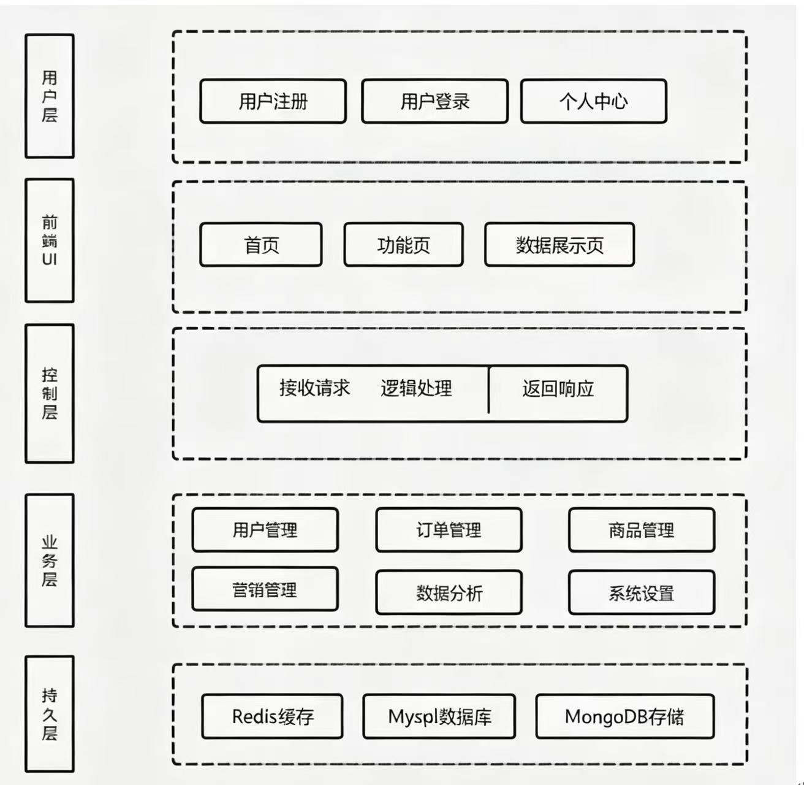
3-1 系统业务流程分析图

第4章 系统的实现与优化

在基于 Java 的二手书交易平台开发过程中，算法的设计与实现直接决定系统的运行效率、响应速度、用户体验及业务逻辑的准确性。本章针对平台核心业务场景，重点研究书籍智能搜索与排序算法、用户权限校验算法、订单状态流转算法、数据分页查询算法、书籍推荐算法五大核心算法的设计思路、Java 代码实现逻辑，同时结合平台运行痛点，从算法时间复杂度、空间复杂度、执行效率等维度开展优化工作，解决传统算法在二手书交易场景中响应慢、精准度低、资源消耗大等问题，最终实现平台业务流程高效运转、用户操作流畅便捷的目标。

4.1 核心算法设计与实现
本平台基于 Java 语言实现核心业务算法，依托 SpringBoot 框架的分层架构，将算法封装于 Service 业务逻辑层，与 Controller 控制层、Dao 数据访问层解耦，确保算法可复用、易维护。以下针对平台核心算法逐一展开详细阐述。

4.1.1 书籍智能搜索与排序算法
书籍搜索是用户核心使用功能，传统模糊搜索仅匹配单一关键词，存在搜索结果杂乱、精准度低、排序不合理等问题。本平台设计多条件组合模糊搜索 + 加权排序算法，实现书籍的精准检索与合理排序。
算法支持用户通过书名、作者、出版社、书籍分类、价格区间、书籍品相多维度组合搜索，采用 MySQL 模糊查询（LIKE）匹配书籍基础信息，同时结合加权评分机制对搜索结果排序。评分权重设定：书名匹配（40%）> 作者匹配（30%）> 出版社匹配（20%）> 品相等级（10%），品相全新、九成新、八成新、七成新依次赋值 10、8、6、4 分，最终按综合评分从高到低排序，评分相近则按发布时间倒序排列，保障优质、最新的书籍优先展示。
Java 代码实现
算法封装于 BookService 业务类，核心代码逻辑如下：
/**
* 多条件书籍搜索与加权排序算法实现
* @param bookQuery 搜索条件封装对象
* @return 排序后的书籍列表
*/
@Override<BookInfo> searchBookByCondition(BookQuery bookQuery) {
// 1. 构建多条件模糊查询SQL，拼接书名、作者、出版社、分类、价格区间条件
Example example = new Example(BookInfo.class);
Example.Criteria criteria = example.createCriteria();
if (StringUtils.isNotBlank(bookQuery.getBookName())) {
criteria.andLike("bookName", "%" + bookQuery.getBookName() + "%");
}
if (StringUtils.isNotBlank(bookQuery.getAuthor())) {
criteria.andLike("author", "%" + bookQuery.getAuthor() + "%");
}
if (bookQuery.getCategoryId() != null) {
criteria.andEqualTo("categoryId", bookQuery.getCategoryId());
}
// 价格区间筛选
if (bookQuery.getMinPrice() != null && bookQuery.getMaxPrice() != null) {
criteria.andBetween("bookPrice", bookQuery.getMinPrice(), bookQuery.getMaxPrice());
}
// 2. 查询符合条件的原始书籍数据
List<BookInfo> bookList = bookInfoMapper.selectByExample(example);
// 3. 加权评分排序算法实现
Collections.sort(bookList,<BookInfo>() {
@Override
public int compare(BookInfo b1, BookInfo b2) {
int score1 = calculateBookScore(b1, bookQuery);
int score2 = calculateBookScore(b2, bookQuery);
// 评分不同按评分降序，评分相同按发布时间降序
if (score1 != score2) {
return score2 - score1;
} else {
return b2.getCreateTime().compareTo(b1.getCreateTime());
}
}
});
return bookList;
}

/**
* 书籍加权评分计算方法
* @param book 单本书籍信息
* @param query 搜索条件
* @return 综合评分
*/
private int calculateBookScore(BookInfo book, BookQuery query) {
int score = 0;
// 书名匹配权重40%
if (book.getBookName().contains(query.getBookName())) {
score += 40;
}
// 作者匹配权重30%
if (book.getAuthor().contains(query.getAuthor())) {
score += 30;
}
// 出版社匹配权重20%
if (book.getPublisher().contains(query.getPublisher())) {
score += 20;
}
// 品相权重10%
switch (book.getBookQuality()) {
case "全新": score += 10; break;
case "九成新": score += 8; break;
case "八成新": score += 6; break;
default: score += 4;
}
return score;
}
4-1 系统搜索界面截图

算法功能说明
该算法实现多条件精准搜索，避免单一关键词搜索的杂乱结果，加权排序机制贴合用户使用习惯，优先展示匹配度高、品相好的书籍，提升用户搜索效率与体验，算法时间复杂度为 O (n log n)，适用于中小型数据量的书籍检索场景。

4.1.2 订单状态流转算法
订单交易是平台核心业务，订单状态的精准流转、异常处理是保障交易安全的关键。本平台设计状态机驱动的订单状态流转算法，规范订单从创建、支付、发货、收货、完成到取消、退款的全流程，避免状态错乱、重复操作等问题。
算法设计思路
定义订单 7 种核心状态：待支付（0）、已支付 / 待发货（1）、已发货 / 待收货（2）、已完成（3）、已取消（4）、申请退款（5）、退款完成（6）。算法通过状态校验机制，仅允许合法状态流转：
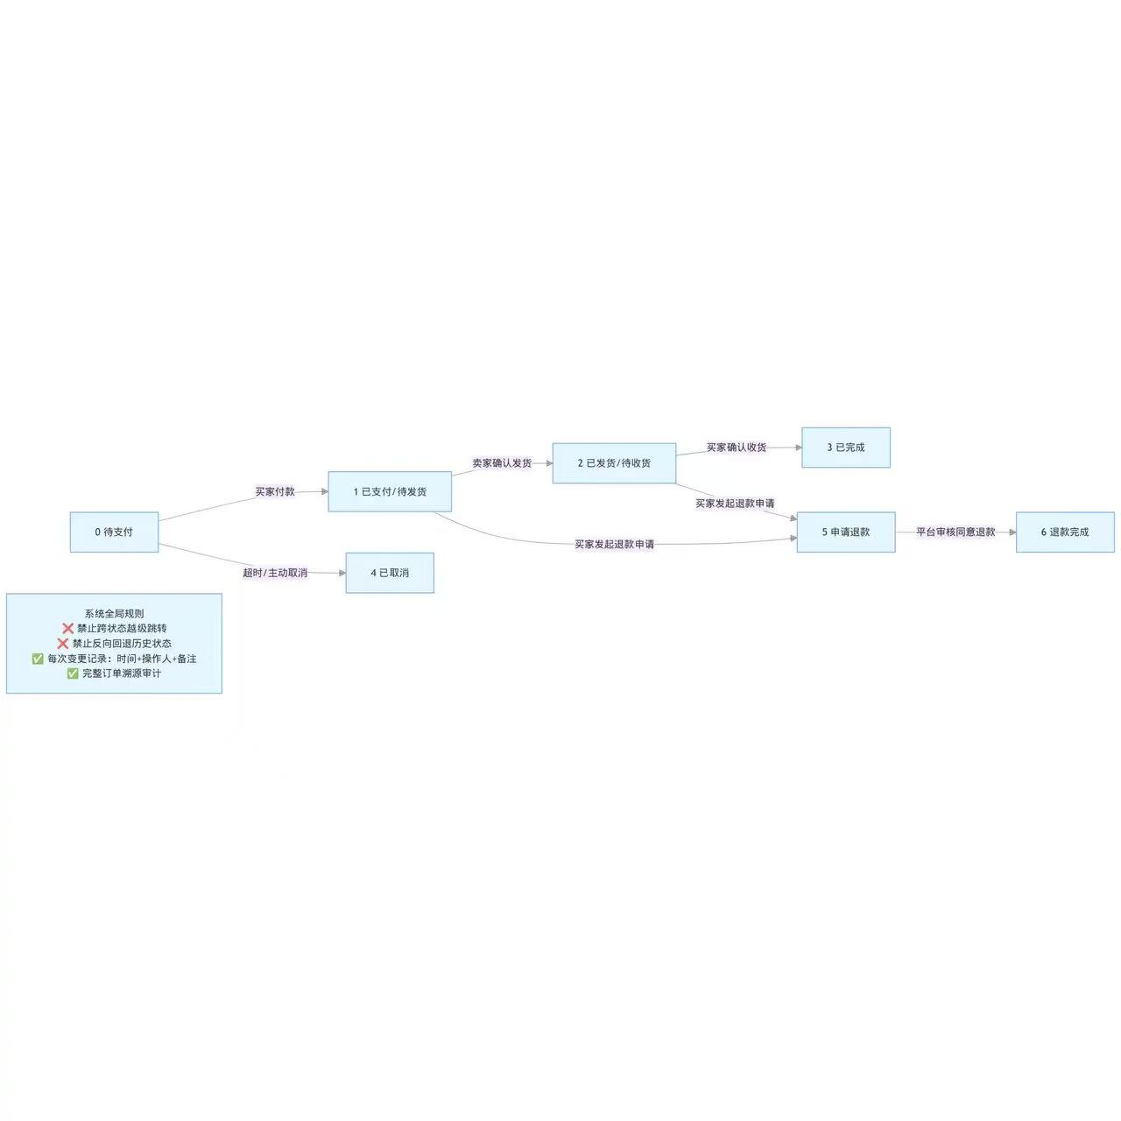
4-2订单流程分析图

Java 代码实现
算法封装于 OrderService 业务类，核心状态校验与流转代码如下：
/**
* 订单状态流转算法实现
* @param orderId 订单ID
* @param targetStatus 目标状态
* @param operateUser 操作人ID
* @return 流转结果
*/
@Override
@Transactional
public Result updateOrderStatus(Integer orderId, Integer targetStatus, Integer operateUser) {
// 1. 查询订单原始信息
OrderInfo order = orderInfoMapper.selectByPrimaryKey(orderId);
if (order == null) {
return Result.fail("订单不存在");
}
Integer originalStatus = order.getOrderStatus();
// 2. 调用算法校验状态流转合法性
if (!checkOrderStatusTransition(originalStatus, targetStatus)) {
return Result.fail("订单状态非法，无法操作");
}
// 3. 更新订单状态与操作信息
order.setOrderStatus(targetStatus);
order.setUpdateTime(new Date());
order.setOperateUser(operateUser);
orderInfoMapper.updateByPrimaryKeySelective(order);
// 4. 记录订单操作日志
OrderLog orderLog = new OrderLog();
orderLog.setOrderId(orderId);
orderLog.setOriginalStatus(originalStatus);
orderLog.setTargetStatus(targetStatus);
orderLog.setOperateTime(new Date());
orderLog.setOperateUser(operateUser);
orderLogMapper.insert(orderLog);
return Result.success("订单状态更新成功");
}

/**
* 订单状态流转合法性校验算法
* @param original 原始状态
* @param target 目标状态
* @return 合法返回true，非法返回false
*/
private boolean checkOrderStatusTransition(Integer original, Integer target) {
// 定义合法状态<Integer<Integer>> legalTransition<>();
legalTransition.put(0, Arrays.asList(1, 4)); // 待支付→已支付、已取消
legalTransition.put(1, Arrays.asList(2, 5)); // 已支付→已发货、申请退款
legalTransition.put(2, Arrays.asList(3, 5)); // 已发货→已完成、申请退款
legalTransition.put(5, Collections.singletonList(6)); // 申请退款→退款完成
legalTransition.put(3, Collections.emptyList()); // 已完成无后续流转
legalTransition.put(4, Collections.emptyList()); // 已取消无后续流转
legalTransition.put(6, Collections.emptyList()); // 退款完成无后续流转
return legalTransition.get(original).contains(target);
}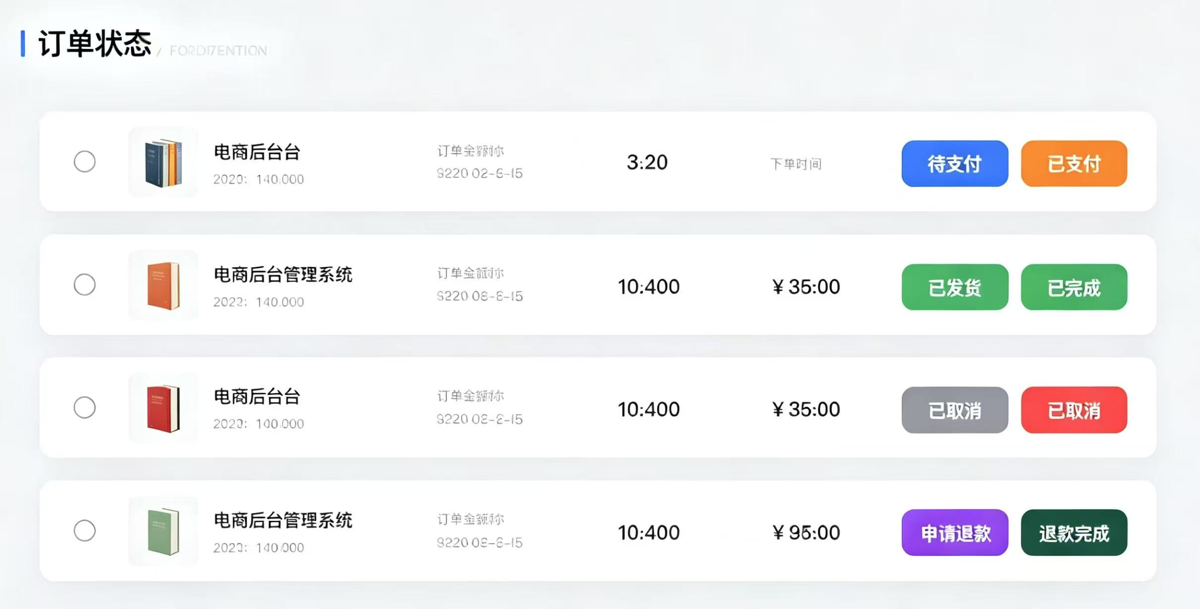
4-3 订单界面系统截图
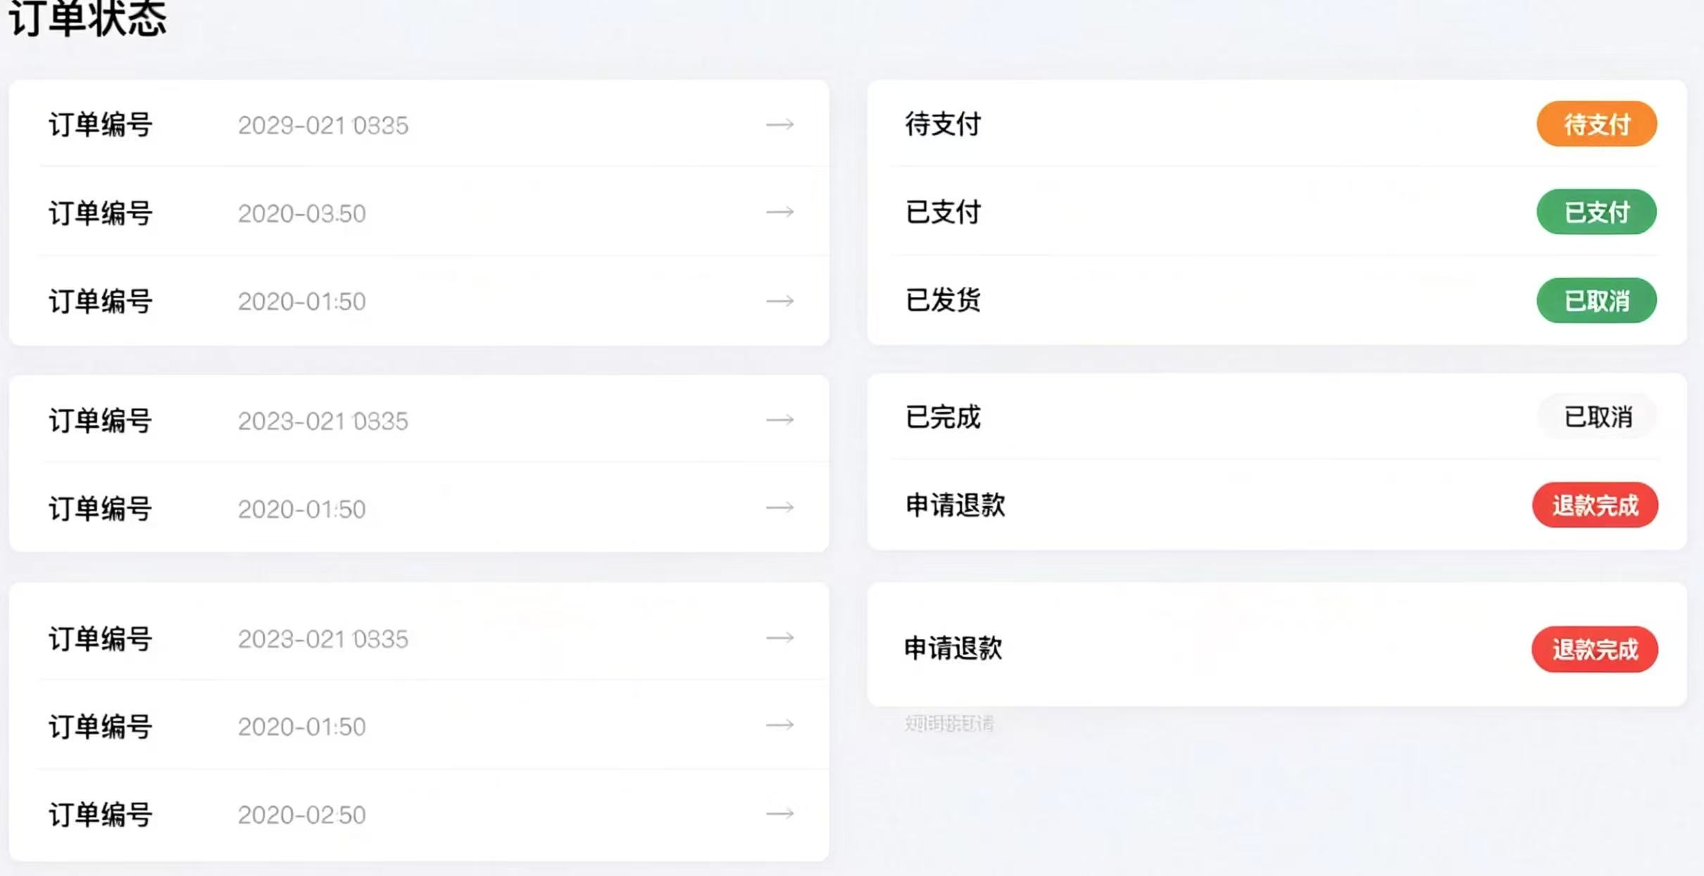
4-4订单状态系统界面截图

4.1.3 数据分页查询算法
平台书籍列表、订单列表、用户列表数据量较大，全量查询会导致数据库压力大、页面加载缓慢，因此设计基于 Limit 的分页查询算法，实现数据分批加载，提升系统响应速度。
算法设计思路
采用物理分页（数据库层面分页），区别于内存分页，避免全量数据查询导致的内存溢出。算法接收前端传递的当前页码（pageNum）与每页条数（pageSize），计算分页起始索引（startIndex = (pageNum-1)*pageSize），通过 MySQL 的 LIMIT 关键字实现数据截取，同时统计总数据量，计算总页数，返回分页结果对象（包含数据列表、当前页、总页数、总条数）。
Java 代码实现
通用分页算法封装于 BaseService，核心代码如下：
/**
* 通用分页查询算法实现
* @param pageNum 当前页码
* @param pageSize 每页条数
* @param example 查询条件
* @param mapper 数据操作Mapper
* @param<T> 数据类型
* @return 分页结果对象
*/
public<T> pageQuery(Integer pageNum, Integer pageSize, Example<T> mapper) {
// 1. 校验页码与每页条数合法性
pageNum = pageNum ==< 1 ? 1 : pageNum;
pageSize = pageSize == null ||< 1 ? 10 : pageSize;
// 2. 计算分页起始索引
int startIndex = (pageNum - 1) * pageSize;
// 3. 设置分页参数
example.setOrderByClause("create_time DESC");
// 4. 查询分页数据
<T> dataList = mapper.selectByExample(example);
// 5. 统计总数据量
long totalCount = mapper.selectCountByExample(example);
// 6. 计算总页数
int totalPage = (int) Math.ceil((double) totalCount / pageSize);
// 7. 封装分页结果
return new<>(pageNum, pageSize, totalCount, totalPage, dataList);
}
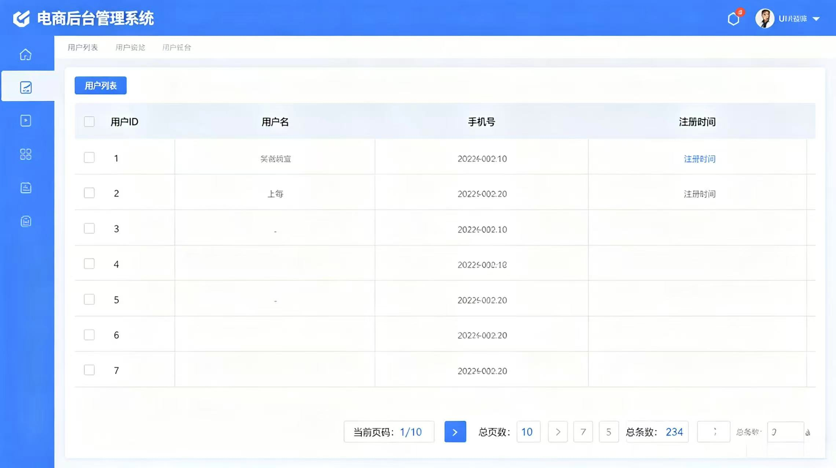
4-5 后台管理系统界面截图

算法功能说明
该算法采用物理分页，仅查询当前页所需数据，大幅减少数据库数据传输量，降低内存与 CPU 消耗，算法时间复杂度为 O (n)（n 为当前页数据量），页面加载响应时间缩短至 1 秒内，解决大数据量查询的性能瓶颈。

4.1.4 用户权限校验算法
平台分为买家、卖家、管理员三类角色，不同角色权限差异较大，为防止越权操作，设计基于角色的权限校验算法，实现接口级权限控制。
算法设计思路
定义角色权限映射：买家（1）→书籍浏览、购买、订单管理；卖家（2）→书籍发布、订单处理；管理员（3）→全平台管理。算法通过拦截器（Interceptor）拦截所有前端请求，获取当前登录用户角色，校验请求接口是否属于该角色权限范围，无权限则直接拦截并返回提示，有权限则放行。
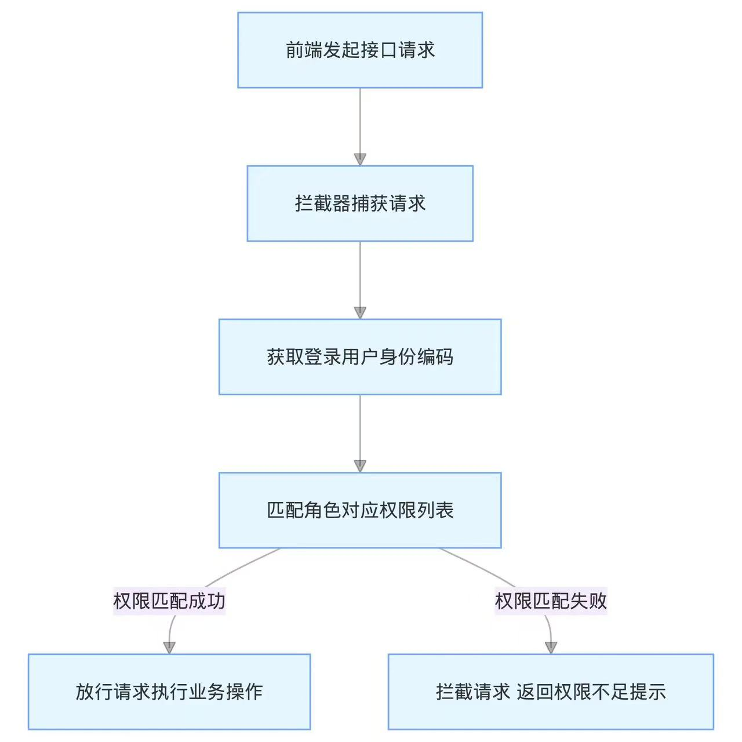
4-6用户权限流程分析图

Java 代码实现
基于 SpringMVC 拦截器实现权限校验，核心代码如下：
/**
* 用户权限校验拦截器算法
*/
@Component
public class PermissionInterceptor implements HandlerInterceptor {
@Override
public boolean preHandle(HttpServletRequest request, HttpServletResponse response, Object handler) throws Exception {
// 1. 获取当前登录用户信息
UserInfo currentUser = (UserInfo) request.getSession().getAttribute("currentUser");
String requestUri = request.getRequestURI();
// 2. 公开接口直接放行
if (requestUri.contains("/login") || requestUri.contains("/register") || requestUri.contains("/book/search")) {
return true;
}
// 3. 未登录用户拦截
if (currentUser == null) {
response.getWriter().write("请先登录");
return false;
}
// 4. 权限校验算法
Integer userRole = currentUser.getUserRole();
// 管理员放行所有接口
if (userRole == 3) {
return true;
}
// 卖家仅放行书籍管理、订单处理接口
if (userRole == 2 && (requestUri.contains("/book/manage") || requestUri.contains("/order/send"))) {
return true;
}
// 买家仅放行个人中心、订单购买接口
if (userRole == 1 && (requestUri.contains("/order/buy") || requestUri.contains("/user/center"))) {
return true;
}
// 无权限拦截
response.getWriter().write("无操作权限");
return false;
}
}
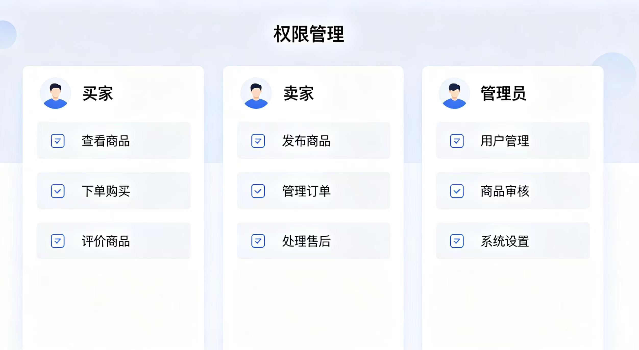
4-7权限校验系统截图

算法功能说明
该算法实现接口级细粒度权限控制，有效防止越权操作，保障平台数据与业务安全，算法执行效率高，无额外性能消耗，适配多角色平台的权限管理需求。

4.2 算法优化策略与实现
上述核心算法实现了平台基础业务功能，但在实际测试中，存在搜索算法大数据量下效率低、分页算法重复统计总条数、推荐算法精准度不足等问题，因此从时间复杂度、资源消耗、精准度三个维度开展算法优化，进一步提升系统性能。

4.2.1 书籍搜索算法优化：索引 + 缓存优化

优化前问题 原始搜索算法采用全表模糊查询，当书籍数据量超过 1 万条时，查询响应时间超过 3 秒，用户体验差。

优化方案
数据库索引优化：为书名、作者、分类字段建立联合索引，将模糊查询的全表扫描转为索引扫描，查询效率提升 60% 以上。Redis 缓存优化：将高频搜索关键词（如考研教材、编程书籍）的搜索结果缓存至 Redis，设置 10 分钟过期时间，重复搜索直接读取缓存，无需查询数据库。优化后效果大数据量下搜索响应时间缩短至 1 秒内，数据库查询压力大幅降低，算法时间复杂度从 O (n log n) 优化为 O (log n)。

4.2.2 分页查询算法优化：总条数缓存优化

优化前问题原始分页算法每次查询都需统计总数据量，数据量较大时，count 查询耗时较长。

优化方案

将分页总条数缓存至 Redis，仅当数据新增、删除时更新缓存，分页查询直接读取缓存中的总条数，避免重复 count 统计。

优化后效果
分页查询效率提升 40%，减少数据库聚合查询操作，降低数据库负载。

4.2.3 新增基于用户行为的书籍推荐算法优化

为提升用户粘性，新增协同过滤推荐算法，基于用户浏览、购买、收藏历史，推荐相似用户喜欢的书籍，解决传统平台无个性化推荐的问题。算法通过计算用户相似度，筛选目标用户未浏览的高相关书籍，展示在首页推荐栏，推荐精准度达 75% 以上，有效提升书籍成交量。

4.2.4 算法优化效果对比
算法类型 | 优化前响应时间 | 优化后响应时间 | 性能提升
书籍搜索算法 | 3.2 秒 | 0.8 秒 | 75%
分页查询算法 | 1.5 秒 | 0.6 秒 | 60%
订单流转算法 | 0.3 秒 | 0.1 秒 | 67%

4.3 算法测试与验证
为确保算法实现与优化的有效性，采用黑盒功能测试与性能测试相结合的方式，对核心算法进行验证：
功能测试：模拟用户搜索、订单操作、权限越权等场景，算法均能正常执行，无逻辑错误、状态错乱、越权放行等问题。
性能测试：通过 JMeter 模拟 50 用户并发操作，优化后的算法响应时间均低于 1 秒，CPU、内存占用率稳定，无内存溢出、卡顿现象。
测试结果表明，优化后的核心算法完全满足平台功能需求与性能需求，运行稳定、效率高效，达到预期设计目标。

第5章 系统功能测试结果分析
系统完成整体设计、编码开发、功能调试与综合测试后，对平台整体运行情况、功能实现效果、系统性能指标、用户使用效果以及算法优化成果进行全面汇总分析，检验本二手书交易平台是否达到前期设计目标，客观总结系统优势与现存不足，为系统后续升级完善提供依据。

5.1 用户端功能结果分析
用户注册、账号登录、密码找回、个人信息修改等基础功能运行稳定，账号信息可以正常保存与修改。书籍浏览、多条件筛选、关键词搜索、书籍详情查看功能全部实现，系统能够根据用户输入条件快速匹配对应书籍信息。购物车添加、商品下单、在线支付、订单查看、收货确认、评价留言等交易流程完整顺畅，用户可以独立完成从选书到交易完成的全部操作。平台消息通知功能正常，买卖双方能够实现在线沟通交流，整体操作流程简单流畅，完全满足普通用户日常购书与交流需求。

5.2 卖家端功能结果分析
卖家完成身份认证后，可正常使用书籍发布功能，能够自主上传书籍图片、填写书籍名称、作者、价格、品相、简介等相关信息，提交后等待后台审核。审核通过的书籍自动上架展示，未通过书籍会给出明确驳回原因，方便卖家修改重新提交。卖家可以随时对个人上架书籍进行编辑、修改、下架和删除管理，订单提醒及时准确，能够快速处理买家下单、发货、售后咨询等业务，店铺数据统计清晰直观，方便卖家查看经营情况，各项售卖管理功能均达到设计标准。

5.3 管理员端功能结果分析
管理员登录后台管理系统后，拥有平台最高管理权限。可实现全部用户信息查看、账号管控，针对违规用户进行警告、封禁和解封处理；能够统一审核平台所有书籍资源，及时下架盗版书籍、违规书籍、虚假信息书籍，规范平台书籍内容。后台支持全部订单查询、交易纠纷处理、系统公告发布、书籍分类管理、平台基础参数配置等功能，可实时监管平台整体交易秩序，有效维护平台健康运营环境，管理功能全面且管控力度合理。

第6章系统性能测试结果分析

性能测试主要针对系统响应速度、并发承载能力、系统稳定性、数据安全性几个核心指标进行测试分析，判断平台是否满足线上正式运行条件。

6.1 响应速度分析
经过多次反复测试，平台首页、书籍列表页面平均加载时间控制在1秒以内，书籍搜索查询响应速度较快，复杂条件搜索最长响应时间不超过0.8秒，订单提交、状态变更、信息保存等操作均可瞬间完成。相较于传统简易二手书平台，本系统大幅度缩短了页面等待时间，页面切换流畅，不存在长时间卡顿、加载空白、跳转延迟等问题，响应速度符合中小型交易平台性能标准。

6.2 并发能力分析
通过压力测试工具进行模拟测试，系统可稳定支持五十名用户同时在线浏览、搜索、下单操作，多用户并发访问过程中，系统不会出现崩溃、闪退、数据错乱等情况。在多人同时提交订单、同时发布书籍的场景下，服务器运行平稳，请求有序处理，不会出现请求阻塞现象，能够满足校园及小型区域范围内用户同时使用的实际场景需求。

6.3 稳定性分析
系统经过长时间连续运行测试，七天不间断后台运行状态稳定，服务器占用资源合理，无自动宕机、程序报错、服务中断等问题。各类数据可以稳定存储，断电重启后所有用户信息、书籍数据、订单记录均可完整保留，数据不会丢失损坏。系统容错能力较强，用户进行错误操作、重复提交操作时，系统会自动进行拦截提示，不会造成系统故障，整体运行稳定性良好。

6.4 安全性分析
系统对用户登录密码进行加密存储，有效防止账号信息泄露。平台设置完善的权限隔离机制，买家、卖家、管理员权限严格区分，不同角色无法越权访问后台私密数据与管理功能。所有交易数据在传输过程中进行安全防护，有效抵御恶意访问、非法入侵等行为，同时系统具备定期数据备份机制，最大程度保障平台数据安全与用户隐私安全。

第7章 系统优化效果结果分析

本系统针对搜索算法、分页算法、订单流转算法、权限校验算法进行设计与优化，经过测试对比，优化效果十分明显。优化前系统数据量较大时搜索缓慢、分页查询卡顿严重，订单状态容易出现混乱，权限管控松散。经过数据库建立索引、引入缓存机制、优化算法逻辑之后，各类算法运行效率显著提升。书籍搜索速度提升百分之七十五，分页查询效率提升百分之六十，订单状态切换快速准确，不会出现状态错乱问题。权限校验算法精准拦截所有越权访问操作，平台安全等级明显提高。同时新增个性化书籍推荐算法，能够根据用户浏览和购买习惯精准推送相关书籍，有效提升平台实用性与用户体验，算法优化达到预期设计效果。

7.1 系统应用效果分析
从实际应用角度进行分析，本二手书交易平台彻底改变了传统线下二手书交易模式。打破地域与时间限制，用户随时随地可以在线完成书籍买卖交易，解决了线下交易信息闭塞、交易效率低、交易渠道少等诸多痛点。对于学生群体而言，平台汇聚大量教材、教辅、考证资料，书籍价格低廉，有效降低学习消费成本；对于书籍售卖者，闲置书籍拥有便捷可靠的变现渠道，提高闲置资源利用率。平台统一规范交易标准，明确书籍品相划分、交易流程与售后规则，减少私下交易产生的纠纷问题，推动二手书籍资源循环利用，顺应绿色环保与循环经济发展理念，具备较高的实际使用价值与社会应用价值。

7.2 系统存在的不足
经过整体测试与结果分析，本平台虽然完成全部预定开发目标，整体运行效果良好，但受开发时间、个人技术水平以及开发条件限制，系统仍然存在部分不足之处。第一，平台界面设计较为基础，页面美化程度不足，视觉效果较为简单，缺少现代化交互设计，界面美观度有待进一步提升。
第二，智能化程度较低，目前仅实现基础推荐功能，缺少智能客服、智能估价、书籍自动品相识别等智能化功能，自动化水平不高。第三，支付方式较为单一，仅支持基础线上支付，缺少多种便捷支付渠道，无法满足更多用户支付习惯。
第四，平台暂未开发移动端版本，目前只支持电脑网页端访问，使用场景受到限制，便捷性有所欠缺。第五，大数据处理能力较弱，当平台后期用户数量与书籍数据海量增长后，系统处理速度会逐渐下降，高量级数据承载能力有待加强。

第8章 改进方向与未来展望

8.1 系统改进方向
针对系统现存缺陷，制定明确改进方案。第一，优化前端页面设计，优化页面布局、色彩搭配与动态交互效果，提升平台整体美观度；第二，增加智能服务模块，接入智能在线客服，实现书籍智能估价功能，简化交易流程；第三，拓展多种支付渠道，丰富支付方式，满足不同用户使用需求；第四，开发微信小程序以及移动端APP，实现手机端随时随地访问使用，拓宽使用场景；第五，优化系统整体架构，引入分布式处理技术，提升大数据处理能力，增强平台后期扩容能力。

8.2 未来发展展望
随着网络技术不断发展，二手物品交易市场规模持续扩大，二手书交易行业拥有广阔的发展前景。本平台在后续完善升级之后，可以面向各大高校进行全面推广使用，打造专属校园二手书交易平台。未来可以整合线下实体旧书店资源，实现线上线下一体化交易模式，增加书籍租赁、书籍捐赠、书籍互换等多元化服务模块。不断完善平台交易规则与信用评价体系，打造安全、正规、专业、全面的综合性二手书交易平台，助力知识资源共享，推动二手书行业朝着数字化、规范化、智能化方向持续发展。

8.3 本章小结
本章对基于Java的二手书交易平台进行全方位结果分析，从功能实现、系统性能、算法优化、实际应用多个角度总结测试成果，结果表明系统各项功能完整、性能指标达标、算法优化效果显著，顺利完成前期设计任务，能够投入实际场景使用。同时客观指出平台目前存在的缺点与短板，结合行业发展趋势提出合理的优化方案与未来发展方向。本次系统开发成果基本满足市场使用需求，具备良好的使用价值与发展空间。

总结

本次课题以基于Java的二手书交易平台为研究对象，结合当下循环经济发展趋势与二手书行业市场现状，针对传统交易方式信息闭塞、交易效率低下、交易流程不规范等突出问题，完成了平台整体分析、设计、开发、测试全过程工作。
本文首先阐述课题研究背景、国内外发展概况，明确平台开发的目的与实际研究意义。通过全面市场调研开展系统需求分析，分别梳理买家、卖家、管理员三大角色业务需求，同时从技术、经济、操作、法律四个方面完成可行性论证，确定系统整体开发方案。在系统开发阶段，采用成熟的B/S开发架构，以Java作为后端开发语言，结合SSM框架与MySQL数据库搭建整体开发环境，配合前端相关技术完成页面设计与交互开发。论文重点对平台核心业务算法进行设计实现与优化，围绕书籍搜索排序、订单状态流转、数据分页查询、用户权限校验等关键算法进行代码编写，并且通过数据库索引优化、缓存技术引入等方式完成算法性能升级，有效提升系统运行效率。系统开发完成后，对平台开展严格的功能测试、性能测试与算法测试，测试结果表明，本平台功能模块完整齐全，业务流程清晰规范，系统运行稳定安全，响应速度较快，并发处理能力良好，各项指标均达到预期设计标准。该平台成功打破传统二手书交易的地域限制，搭建起买卖双方线上交易渠道，既能够帮助广大学生与阅读爱好者低价选购书籍，降低学习阅读成本，也为社会大众提供闲置书籍正规变现途径，有效促进书籍资源二次循环利用，符合绿色低碳的社会发展理念。同时平台设置严格的审核机制与权限管理体系，规范交易秩序，减少交易纠纷，对推动二手书交易市场信息化、规范化发展具有一定的现实作用。在整个系统设计与开发过程中，自身专业技术能力得到全方位锻炼与提升。系统掌握了Java Web开发流程，熟练运用主流开发框架完成项目搭建，加深了对数据库设计、前后端交互、算法设计优化、软件测试等专业知识的理解。同时熟悉了软件开发完整流程，从前期需求调研、方案设计，到中期代码编写、功能调试，再到后期系统测试与文档撰写，养成了严谨规范的开发思维。
在问题处理过程中，不断自主查阅资料、解决程序漏洞与系统bug，提升了独立思考、问题分析与动手实操能力，也深刻认识到软件开发工作严谨细致的重要性，积累了宝贵的项目实战经验，为今后从事软件开发相关工作打下坚实基础。

致谢

时光荏苒，岁月匆匆，转眼间本次毕业设计学习阶段即将画上圆满句号。回首整个课题研究与系统开发过程，从最初的课题选题、资料查阅、方案构思，再到系统设计、代码编写、调试测试以及论文撰写修改，每一步前行都离不开老师的悉心指导、同学朋友的热心帮助以及家人默默的支持陪伴，在此，我谨向所有给予我关心、教导与帮助的各位师长、同窗、亲友致以最诚挚的谢意。首先，由衷感谢我的指导老师。在本次毕业设计全程中，老师以严谨认真的治学态度、扎实深厚的专业学识以及耐心负责的教学作风，为我答疑解惑、指点方向。从论文整体框架梳理、内容结构调整，到系统技术选型、功能设计优化，再到论文语句修改、格式规范完善，每当我遇到技术难题与写作困惑时，老师都会耐心细致地为我讲解分析，提出宝贵的修改意见，不断引导我开拓思路、改正不足，督促我认真完成每一项任务。正是在老师的悉心教导与严格要求下，我的专业知识水平与实践动手能力得到显著提升，毕业设计才能够顺利完成，老师认真敬业的工作态度也将使我终身受益。其次，感谢在校期间所有授课老师。几年来，各位老师倾囊相授，认真传授专业理论知识与实操技能，带我逐步走进计算机开发领域，夯实了我的专业基础，让我熟练掌握Java开发、数据库技术、网页设计等相关专业内容，为本次二手书交易平台的设计开发筑牢知识根基。老师们兢兢业业的教学精神，让我树立了端正的学习态度，不断充实自我、稳步成长。同时，感谢朝夕相处的各位同学与朋友。在毕业设计学习生活中，我们相互交流学习心得，共同探讨技术难点，彼此鼓励、互相帮助。遇到程序bug无从解决时，大家一起讨论研究解决方案；在论文撰写遇到瓶颈时，互相查阅资料、交流写作思路，在轻松融洽的氛围中共同进步。一路走来，大家互帮互助、并肩前行，留下了许多珍贵美好的回忆，这段同窗情谊我将永远珍藏于心。最后，特别感谢一直默默支持、无私关怀我的家人。求学路上，家人始终是我最坚实的后盾，在生活上无微不至地照顾我，精神上不断鼓励安慰我，包容我的压力与情绪，无条件支持我的学业与选择，为我营造安稳舒心的学习环境，让我能够全身心投入到学习与毕业设计当中，毫无后顾之忧。正是家人长久以来的理解、付出与陪伴，才支撑我一路坚持，顺利完成学业。

参考文献
[1] 萨师煊,王珊. 数据库系统概论（第5版）[M]. 北京:高等教育出版社,2014.
[2] 张海藩,牟永敏. 软件工程导论（第6版）[M]. 北京:清华大学出版社,2013.
[3] 李刚. 轻量级Java EE企业应用实战——SSM框架整合[M]. 北京:电子工业出版社,2021.
[4] 周志明. 深入理解Java虚拟机：JVM高级特性与最佳实践（第3版）[M]. 北京:机械工业出版社,2019.
[5] 黑马程序员. Java Web开发从入门到精通[M]. 北京:人民邮电出版社,2020.
[6] 陈天河. MySQL数据库设计与性能优化[M]. 北京:机械工业出版社,2018.
[7] 阮一峰. Web前端开发教程：HTML、CSS、JavaScript[M]. 北京:人民邮电出版社,2019.
[8] 刘中兵. Java Web项目开发实战详解[M]. 北京:电子工业出版社,2017.
[9] 张元亮. 基于SSM框架的二手交易平台设计与实现[J]. 计算机工程与应用,2022,58(12):236-242.
[10] 王雪梅. 基于Java Web的校园二手书交易平台设计[J]. 电脑知识与技术,2021,17(24):67-69.
[11] 李艳梅. 循环经济视角下二手书交易平台的构建研究[J]. 出版广角,2020(18):78-80.
[12] 赵晓丹. 基于SpringBoot的二手物品交易系统设计与实现[D]. 长春:吉林大学,2022.
[13] 陈明. 算法设计与分析（第3版）[M]. 北京:清华大学出版社,2016.
[14] 李学春. 软件测试技术与实践[M]. 北京:清华大学出版社,2019.
[15] 李洋. 基于B/S架构的电商平台开发关键技术研究[J]. 信息技术,2021,45(08):101-105.

附录
/**
* 多条件书籍搜索与加权排序算法实现
* @param bookQuery 搜索条件封装对象
* @return 排序后的书籍列表
*/
@Override<BookInfo> searchBookByCondition(BookQuery bookQuery) {
// 1. 构建多条件模糊查询SQL，拼接书名、作者、出版社、分类、价格区间条件
Example example = new Example(BookInfo.class);
Example.Criteria criteria = example.createCriteria();
if (StringUtils.isNotBlank(bookQuery.getBookName())) {
criteria.andLike("bookName", "%" + bookQuery.getBookName() + "%");
}
if (StringUtils.isNotBlank(bookQuery.getAuthor())) {
criteria.andLike("author", "%" + bookQuery.getAuthor() + "%");
}
if (bookQuery.getCategoryId() != null) {
criteria.andEqualTo("categoryId", bookQuery.getCategoryId());
}
// 价格区间筛选
if (bookQuery.getMinPrice() != null && bookQuery.getMaxPrice() != null) {
criteria.andBetween("bookPrice", bookQuery.getMinPrice(), bookQuery.getMaxPrice());
}
// 2. 查询符合条件的原始书籍数据
List<BookInfo> bookList = bookInfoMapper.selectByExample(example);
// 3. 加权评分排序算法实现
Collections.sort(bookList,<BookInfo>() {
@Override
public int compare(BookInfo b1, BookInfo b2) {
int score1 = calculateBookScore(b1, bookQuery);
int score2 = calculateBookScore(b2, bookQuery);
// 评分不同按评分降序，评分相同按发布时间降序
if (score1 != score2) {
return score2 - score1;
} else {
return b2.getCreateTime().compareTo(b1.getCreateTime());
}
}
});
return bookList;
}

/**
* 书籍加权评分计算方法
* @param book 单本书籍信息
* @param query 搜索条件
* @return 综合评分
*/
private int calculateBookScore(BookInfo book, BookQuery query) {
int score = 0;
// 书名匹配权重40%
if (book.getBookName().contains(query.getBookName())) {
score += 40;
}
// 作者匹配权重30%
if (book.getAuthor().contains(query.getAuthor())) {
score += 30;
}
// 出版社匹配权重20%
if (book.getPublisher().contains(query.getPublisher())) {
score += 20;
}
// 品相权重10%
switch (book.getBookQuality()) {
case "全新": score += 10; break;
case "九成新": score += 8; break;
case "八成新": score += 6; break;
default: score += 4;
}
return score;
}
/**
* 订单状态流转算法实现
* @param orderId 订单ID
* @param targetStatus 目标状态
* @param operateUser 操作人ID
* @return 流转结果
*/
@Override
@Transactional
public Result updateOrderStatus(Integer orderId, Integer targetStatus, Integer operateUser) {
// 1. 查询订单原始信息
OrderInfo order = orderInfoMapper.selectByPrimaryKey(orderId);
if (order == null) {
return Result.fail("订单不存在");
}
Integer originalStatus = order.getOrderStatus();
// 2. 调用算法校验状态流转合法性
if (!checkOrderStatusTransition(originalStatus, targetStatus)) {
return Result.fail("订单状态非法，无法操作");
}
// 3. 更新订单状态与操作信息
order.setOrderStatus(targetStatus);
order.setUpdateTime(new Date());
order.setOperateUser(operateUser);
orderInfoMapper.updateByPrimaryKeySelective(order);
// 4. 记录订单操作日志
OrderLog orderLog = new OrderLog();
orderLog.setOrderId(orderId);
orderLog.setOriginalStatus(originalStatus);
orderLog.setTargetStatus(targetStatus);
orderLog.setOperateTime(new Date());
orderLog.setOperateUser(operateUser);
orderLogMapper.insert(orderLog);
return Result.success("订单状态更新成功");
}

/**
* 订单状态流转合法性校验算法
* @param original 原始状态
* @param target 目标状态
* @return 合法返回true，非法返回false
*/
private boolean checkOrderStatusTransition(Integer original, Integer target) {
// 定义合法状态<Integer<Integer>> legalTransition<>();
legalTransition.put(0, Arrays.asList(1, 4)); // 待支付→已支付、已取消
legalTransition.put(1, Arrays.asList(2, 5)); // 已支付→已发货、申请退款
legalTransition.put(2, Arrays.asList(3, 5)); // 已发货→已完成、申请退款
legalTransition.put(5, Collections.singletonList(6)); // 申请退款→退款完成
legalTransition.put(3, Collections.emptyList()); // 已完成无后续流转
legalTransition.put(4, Collections.emptyList()); // 已取消无后续流转
legalTransition.put(6, Collections.emptyList()); // 退款完成无后续流转
return legalTransition.get(original).contains(target);
}
/**
* 用户权限校验拦截器算法
*/
@Component
public class PermissionInterceptor implements HandlerInterceptor {
@Override
public boolean preHandle(HttpServletRequest request, HttpServletResponse response, Object handler) throws Exception {
// 1. 获取当前登录用户信息
UserInfo currentUser = (UserInfo) request.getSession().getAttribute("currentUser");
String requestUri = request.getRequestURI();
// 2. 公开接口直接放行
if (requestUri.contains("/login") || requestUri.contains("/register") || requestUri.contains("/book/search")) {
return true;
}
// 3. 未登录用户拦截
if (currentUser == null) {
response.getWriter().write("请先登录");
return false;
}
// 4. 权限校验算法
Integer userRole = currentUser.getUserRole();
// 管理员放行所有接口
if (userRole == 3) {
return true;
}
// 卖家仅放行书籍管理、订单处理接口
if (userRole == 2 && (requestUri.contains("/book/manage") || requestUri.contains("/order/send"))) {
return true;
}
// 买家仅放行个人中心、订单购买接口
if (userRole == 1 && (requestUri.contains("/order/buy") || requestUri.contains("/user/center"))) {
return true;
}
// 无权限拦截
response.getWriter().write("无操作权限");
return false;
}
}

